HỌC VIỆN CÔNG NGHỆ BƯU CHÍNH VIỄN THÔNG



BÁO CÁO BÀI TẬP LỚN
HỌC PHẦN: LẬP TRÌNH VỚI PYTHON

ĐỀ TÀI: XÂY DỰNG WEBSITE QUẢN LÍ KHO HÀNG VÀ ĐƠN HÀNG

Nhóm sinh viên thực hiện: Nhóm: Nhóm 4
Lớp: Nhóm 12
Nhóm sinh viên thực hiện (trưởng nhóm xếp số 1): B23DCCN251 Trần Thế Duy
B23DCCN335 Nguyễn Huy Hoàng
B23DCCN685 Đặng Thanh Quang

Giảng viên hướng dẫn: ThS. Vũ Minh Mạnh
HÀ NỘI 2025
PHÂN CÔNG NHIỆM VỤ NHÓM THỰC HIỆN
TT | Công việc / Nhiệm vụ | SV thực hiện | Mã sinh viên
1 | Quản trị dữ liệu & Phân tích kinh doanh | Trần Thế Duy | B23DCCN251
2 | Vận hành kho & Giao diện nghiệp vụ | Nguyễn Huy Hoàng | B23DCCN335
3 | Điều hành hệ thống & Quản lý đối tượng | Đặng Thanh Quang | B23DCCN685

NHÓM THỰC HIỆN TỰ ĐÁNH GIÁ
TT | SV thực hiện | Thái độ tham gia
1 | Trần Thế Duy
2 | Nguyễn Huy Hoàng
3 | Đặng Thanh Quang
Ghi chú:
Thái độ tham gia: Đánh giá điểm thái độ tham gia công việc chung của nhóm (từ 0 đến 4).
- 0: Không tham gia bất kỳ hoạt động nào, không đóng góp, không phản hồi khi được liên hệ.
- 1: Tham gia rất hạn chế, chỉ có mặt trong một số hoạt động, không đóng góp ý nghĩa, không chủ động.
- 2: Tham gia cơ bản, hoàn thành một phần nhiệm vụ được giao, nhưng thiếu chủ động và trách nhiệm.
- 3: Tham gia tích cực, hoàn thành tốt nhiệm vụ, hợp tác hiệu quả với nhóm, chủ động đề xuất ý kiến.
- 4: Tham gia xuất sắc, đóng vai trò quan trọng, lãnh đạo nhóm, hỗ trợ thành viên khác và thúc đẩy tiến độ chung.

MỤC LỤC
MỤC LỤC 3
MỞ ĐẦU 4
CHƯƠNG 1. TỔNG QUAN VỀ HỆ THỐNG KHO HÀNG KHO_PRO 5
1.1 Giới thiệu 5
1.2 Mục tiêu và phạm vi đề tài 5
1.3 Công nghệ sử dụng 5
1.4 Cấu trúc thư mục hệ thống 5
CHƯƠNG 2. THIẾT KẾ GIAO DIỆN VÀ CHỨC NĂNG HỆ THỐNG 7
2.1 Khái quát 7
2.2 Thiết kế giao diện 7
2.3 Thiết kế CSS (style.css) 9
2.4 Thiết kế mô hình dữ liệu (Model) 9
CHƯƠNG 3. CƠ SỞ DỮ LIỆU VÀ CODE BACKEND 11
3.1 Tổng quan hệ thống 11
3.2 Thiết kế cơ sở dữ liệu 11
3.3 Code Backend (Flask + SQLAlchemy) 11
CHƯƠNG 4. ĐÁNH GIÁ VÀ HƯỚNG PHÁT TRIỂN 28
4.1 Kết quả đạt được 28
4.2 Hạn chế 28
4.3 Hướng phát triển 29

KẾT LUẬN 30
TÀI LIỆU THAM KHẢO 31

MỞ ĐẦU
Hệ thống quản lý kho hàng KhoPro là một ứng dụng web được xây dựng nhằm hỗ trợ doanh nghiệp, cửa hàng và các cơ sở sản xuất trong việc theo dõi, quản lý hàng hóa, hóa đơn nhập – xuất, tồn kho và cảnh báo hàng hóa một cách nhanh chóng, chính xác và hiệu quả.
Ứng dụng được phát triển trên nền tảng Python Flask, sử dụng SQLAlchemy ORM để giao tiếp với cơ sở dữ liệu MySQL, cùng giao diện thân thiện được thiết kế bằng HTML, CSS và Bootstrap.
Trong bối cảnh chuyển đổi số đang diễn ra mạnh mẽ, việc quản lý hàng hóa bằng phương pháp thủ công như sổ sách hoặc Excel ngày càng bộc lộ nhiều hạn chế: dễ sai sót, khó thống kê, khó theo dõi lịch sử nhập – xuất.
Hệ thống KhoPro ra đời nhằm giải quyết các vấn đề đó, giúp người quản lý có thể thực hiện các tác vụ như:
- Quản lý danh mục sản phẩm, loại hàng, phân loại mặt hàng.
- Theo dõi nhập hàng, xuất hàng, tạo hóa đơn chi tiết.
- Kiểm kê tồn kho, thống kê số lượng hàng hóa theo thời gian.
- Cảnh báo khi hàng sắp hết, hết hạn hoặc vượt ngưỡng cảnh báo.
- Phân quyền người dùng theo vai trò (quản trị viên, nhân viên, khách hàng).
Báo cáo này được thực hiện với mục tiêu xây dựng và triển khai một hệ thống quản lý kho hoàn chỉnh, đáp ứng các yêu cầu cơ bản của một ứng dụng quản lý nghiệp vụ hiện đại, đồng thời đảm bảo tính mở rộng và dễ bảo trì.
Báo cáo gồm 4 chương chính như sau:
- Chương 1: Trình bày tổng quan về hệ thống quản lý kho KhoPro, mục tiêu, công nghệ và cấu trúc tổng thể của ứng dụng.
- Chương 2: Trình bày thiết kế giao diện và chức năng, bao gồm thiết kế HTML, CSS, và mô hình cơ sở dữ liệu SQLAlchemy.
- Chương 3: Trình bày quy trình cài đặt và kiểm thử chương trình, bao gồm quá trình chạy thử các chức năng CRUD, nhập – xuất kho và cảnh báo tồn kho.
- Chương 4: Đưa ra đánh giá, kết quả đạt được, hạn chế và hướng phát triển trong tương lai của hệ thống.

- TỔNG QUAN VỀ HỆ THỐNG KHO HÀNG KHO_PRO
  - Giới thiệu
KhoPro – một ứng dụng web hỗ trợ người dùng trong việc quản lý hàng hóa, theo dõi hóa đơn nhập – xuất, kiểm kê tồn kho và cảnh báo kịp thời. KhoPro hướng đến mục tiêu đơn giản hóa thao tác nghiệp vụ, đồng thời cung cấp một nền tảng dễ mở rộng, dễ bảo trì và có giao diện trực quan thân thiện với người dùng.
  - Mục tiêu và phạm vi đề tài
Hệ thống KhoPro được thiết kế với các mục tiêu chính sau:
- Xây dựng ứng dụng web quản lý kho hàng có khả năng hoạt động độc lập trên trình duyệt.
- Quản lý toàn bộ danh mục sản phẩm, loại hàng, nhà cung cấp, hóa đơn nhập – xuất.
- Cung cấp báo cáo và thống kê hàng tồn kho một cách rõ ràng, minh bạch.
- Hỗ trợ phân quyền người dùng (quản trị viên, nhân viên) nhằm đảm bảo bảo mật và kiểm soát dữ liệu.
- Tích hợp chức năng cảnh báo tồn kho, giúp người dùng theo dõi tình trạng hàng hóa trong thời gian thực.
Phạm vi của đề tài tập trung vào quản lý hoạt động trong kho nội bộ của doanh nghiệp hoặc cửa hàng quy mô nhỏ – trung bình, không bao gồm vận chuyển bên thứ ba hoặc tích hợp ERP toàn diện.
  - Công nghệ sử dụng
Hệ thống KhoPro được phát triển dựa trên các công nghệ hiện đại, phổ biến và dễ triển khai trong môi trường học tập và thực tế.
- Ngôn ngữ lập trình: Python 3.x
- Framework: Flask (Micro Web Framework)
- ORM: SQLAlchemy (dùng để ánh xạ đối tượng – quan hệ giữa Python và MySQL)
- Cơ sở dữ liệu: MySQL / MariaDB
- Frontend: HTML5, CSS3, Bootstrap 5
- Template engine: Jinja2
- Thư viện hỗ trợ: Flask-Login, Werkzeug, WTForms, v.v.
Nhờ sử dụng các công nghệ trên, hệ thống đảm bảo được tính gọn nhẹ, dễ mở rộng, dễ bảo trì và thân thiện với sinh viên hoặc người mới học lập trình web.
  - Cấu trúc thư mục hệ thống
Dự án KhoPro được tổ chức theo mô hình chuẩn của Flask như sau:

kho_pro/
│
├── app.py → Flask App chính (khai báo routes, logic nghiệp vụ)
├── config.py → Cấu hình hệ thống (DB, secret key, Flask settings)
├── models.py → Định nghĩa các bảng (SQLAlchemy ORM)
├── requirements.txt → Danh sách thư viện cần cài (Flask, SQLAlchemy, v.v.)
│
├── 📁 templates/ → Giao diện HTML (render bằng Jinja2)
│ ├── base.html
│ ├── login.html
│ ├── home.html
│ ├── products.html
│ ├── product_form.html
│ ├── nhap_kho.html
│ ├── xuat_kho.html
│ ├── dieu_chuyen.html
│ ├── doanh_thu.html
│ ├── canh_bao.html
│ ├── ...
│
└── 📁 static/ → File tĩnh (CSS, JS, hình ảnh)
└── style.css
- THIẾT KẾ GIAO DIỆN VÀ CHỨC NĂNG HỆ THỐNG
  - Khái quát
Chương này trình bày quá trình thiết kế giao diện người dùng, cấu trúc thư mục, cũng như các mô hình dữ liệu được sử dụng trong hệ thống quản lý kho hàng KhoPro. Mục tiêu của chương là mô tả rõ ràng cách hệ thống được xây dựng về mặt giao diện (frontend), xử lý logic (backend) và quản lý dữ liệu (database model), giúp đảm bảo tính trực quan, dễ sử dụng và thuận tiện cho việc bảo trì, mở rộng sau này.
  - Thiết kế giao diện
    - Vai trò của các tệp giao diện (HTML)
File base.html đóng vai trò là bố cục (layout) tổng thể cho toàn bộ hệ thống web KhoPro.
Các trang giao diện khác như products.html, stock.html, nhap_kho.html,… đều kế thừa từ file này thông qua cú pháp Jinja2 {% extends 'base.html' %}. Mục tiêu của file là đảm bảo tính thống nhất về cấu trúc, màu sắc, thanh điều hướng, và sidebar trên toàn bộ hệ thống.

Cấu trúc tổng quát
Tên file | Vai trò / Chức năng chính
base.html | Là file khung chính của toàn bộ hệ thống. Chứa thanh điều hướng, sidebar, header, footer và các khối nội dung {% block content %} cho các trang con kế thừa. Đây là nơi định nghĩa bố cục, màu sắc, biểu tượng và menu chức năng dùng chung.
home.html | Trang chính của hệ thống, hiển thị danh sách sản phẩm (giao diện bán hàng / thống kê hàng tồn). Có các bộ lọc theo thương hiệu, nút đăng nhập, giỏ hàng, sắp xếp và nút “Xem chi tiết”.
login.html | Trang đăng nhập vào hệ thống. Người dùng nhập tên đăng nhập và mật khẩu; nếu thành công sẽ được điều hướng sang home.html hoặc trang quản lý phù hợp với vai trò (admin/nhân viên).
change_password.html | Giao diện cho phép người dùng thay đổi mật khẩu cá nhân sau khi đăng nhập.
canh_bao.html | Trang hiển thị thông báo hoặc cảnh báo lỗi (ví dụ: kho đầy, hàng tồn dưới ngưỡng, lỗi xác thực, ...).
products.html | Trang quản lý danh sách sản phẩm, hiển thị toàn bộ sản phẩm có trong hệ thống với các chức năng tìm kiếm, sửa, xóa.
product_form.html | Biểu mẫu (form) thêm hoặc chỉnh sửa thông tin sản phẩm. Được gọi từ products.html.
nhap_kho.html | Trang tạo phiếu nhập kho, cho phép chọn sản phẩm, số lượng, nhân viên, kho nhập và ghi nhận vào cơ sở dữ liệu.
xuat_kho.html | Tương tự như nhap_kho.html nhưng phục vụ cho phiếu xuất hàng.
stock.html | Trang thống kê tồn kho, hiển thị tổng hợp hàng còn lại ở từng kho, từng sản phẩm.
dieu_chuyen.html | Trang thực hiện chuyển hàng giữa các kho (kho nguồn → kho đích).
lich_su_dieu_chuyen.html | Trang theo dõi lịch sử các phiếu điều chuyển đã thực hiện.
don_hang.html | Hiển thị danh sách các đơn hàng đã được xử lý (nếu có module bán hàng).
doanh_thu.html | Trang báo cáo doanh thu tổng hợp theo thời gian, sản phẩm, kho, nhân viên.
kh_form.html | Biểu mẫu thêm/sửa thông tin khách hàng.
kh_manage.html | Trang quản lý danh sách khách hàng (hiển thị, tìm kiếm, sửa, xóa).
ncc_form.html | Biểu mẫu thêm/sửa nhà cung cấp.
ncc_manage.html | Trang quản lý nhà cung cấp, liên kết với các phiếu nhập hàng.
xe_form.html | Biểu mẫu thêm/sửa thông tin xe vận chuyển hoặc tài xế.
xe_manage.html | Trang quản lý phương tiện vận chuyển, liên kết với các phiếu giao hàng.
dieu_chuyen.html, | Dùng để thực hiện điều chuyển.

    - Mối liên kết giữa các tệp giao diện

🔹 Quan hệ kế thừa giao diện (Frontend Template Hierarchy)
• Toàn bộ các trang con đều kế thừa base.html qua cú pháp Jinja2:
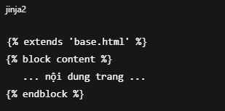
• Điều này giúp toàn bộ hệ thống có một giao diện đồng nhất: cùng sidebar, thanh điều hướng, màu nền và footer.
🔹 Quan hệ chức năng giữa các trang (Flask route → HTML)
Flask trong app.py định nghĩa route tương ứng với từng file HTML:
VD: Route trong app.py là home thì trong trang giao diện render là home.html
🔹 Kết nối dữ liệu giữa giao diện và backend
- Các form trong các trang như nhap_kho.html, product_form.html, kh_form.html, ... đều sử dụng phương thức POST để gửi dữ liệu về các route Flask tương ứng.
- Flask nhận dữ liệu, xử lý (tương tác với models.py và cơ sở dữ liệu MySQL), sau đó render lại HTML với dữ liệu mới.
- Các bảng hiển thị trong products.html, stock.html, ncc_manage.html... lấy dữ liệu từ SQLAlchemy Query chuyển vào template qua Jinja2.
🔹 Tái sử dụng & điều hướng nội bộ
- Các trang form (*_form.html) được mở từ các trang quản lý (*_manage.html) thông qua các nút “Thêm mới” hoặc “Sửa”.
- Các nút điều hướng trong base.html hoặc sidebar liên kết trực tiếp đến các route tương ứng, giúp người dùng di chuyển nhanh giữa các module.
  - Thiết kế CSS (style.css)
File CSS này định nghĩa giao diện quản trị hiện đại, responsive và có dark mode, với bố cục sidebar cố định, bảng dữ liệu rõ ràng, và màu sắc thống nhất theo hệ thống KhoPro.
Nhóm | Chức năng chính
Theme variables | Quản lý màu & chế độ sáng/tối
Base & Reset | Định dạng nền, font, màu chữ
Buttons | Các kiểu nút (chính, phụ, nhỏ, xóa)
Layout | Cấu trúc 2 cột: Sidebar + Content
Sidebar | Thanh điều hướng cố định, có hiệu ứng hover
Card/Table/Form | Bố cục hiển thị dữ liệu & form nhập
Flash | Thông báo hệ thống sau hành động
Input/Search | Ô nhập liệu và thanh tìm kiếm
Theme Toggle | Nút chuyển dark/light mode
Responsive | Giao diện linh hoạt cho mobile

  - Thiết kế mô hình dữ liệu (Model)
Đây là mô hình dữ liệu (ORM) cho ứng dụng KhoPro – dùng SQLAlchemy để ánh xạ các bảng trong CSDL sang class Python. Mỗi class đại diện cho một bảng trong MySQL, có các trường (cột) và mối quan hệ qua Foreign Key.
Tên bảng (Thực thể) | Thuộc tính | Kiểu dữ liệu | Khóa / Ràng buộc | Mô tả / Vai trò
users | id | Integer | PK | Mã người dùng
 | username | String(80) | Unique, Not Null | Tên đăng nhập
 | password_hash | String(255) | Not Null | Mật khẩu đã mã hóa
 | full_name | String(120) |  | Họ tên đầy đủ
 | role | Enum(admin, staff) | Default='staff' | Phân quyền người dùng
 | assigned_kho | String(50) | FK → kho.id_kho | Kho được phân công cho nhân viên
Tên bảng (Thực thể) | Thuộc tính | Kiểu dữ liệu | Khóa / Ràng buộc | Mô tả / Vai trò
kho | id_kho | String(50) | PK | Mã kho hàng
 | ten_kho | String(255) | Not Null | Tên kho hàng
 | id_dia_diem | String(100) | FK → dia_diem.id_dia_diem | Vị trí của kho

Tên bảng (Thực thể) | Thuộc tính | Kiểu dữ liệu | Khóa / Ràng buộc | Mô tả / Vai trò
san_pham | id_san_pham | String(100) | PK | Mã sản phẩm
 | ten_san_pham | String(255) | Not Null | Tên sản phẩm
 | chat_lieu | String(100) |  | Chất liệu sản phẩm
 | mau | String(100) |  | Màu sắc

- CƠ SỞ DỮ LIỆU VÀ CODE BACKEND
  - Tổng quan hệ thống
Hệ thống KhoPro là một ứng dụng web quản lý kho hàng được xây dựng bằng Flask (Python), với cơ sở dữ liệu MySQL/MariaDB và ORM SQLAlchemy.
Ứng dụng cho phép quản lý các hoạt động nhập – xuất hàng hóa, hiển thị danh sách sản phẩm, và quản lý người dùng đăng nhập (admin, nhân viên, ...).
  - Thiết kế cơ sở dữ liệu

Mô hình ERD tổng thể
Hệ thống quản lý kho KhoPro được xây dựng trên nền cơ sở dữ liệu quan hệ (MySQL) với 11 bảng chính, được liên kết với nhau qua các khóa ngoại (Foreign Keys) theo mô hình dưới đây:
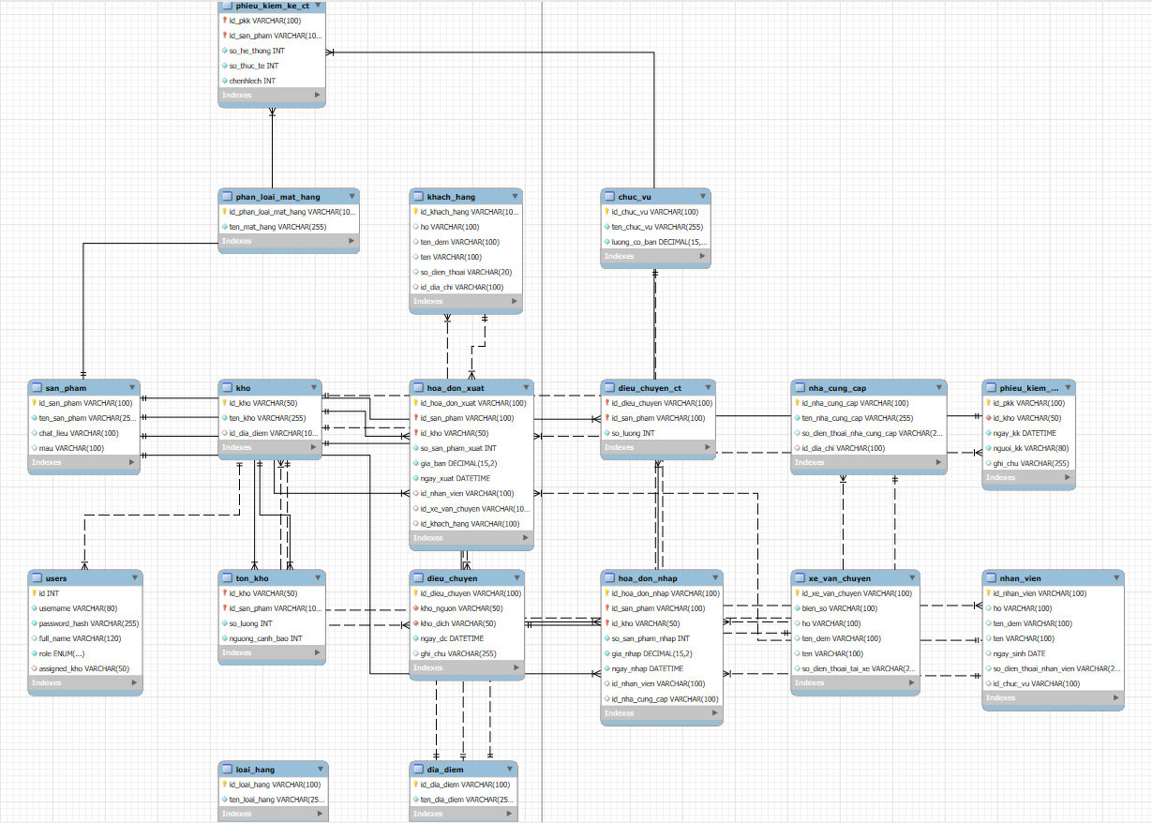
  - Code Backend (Flask + SQLAlchemy)
    - File config.py
Tệp config.py có nhiệm vụ lưu trữ các thông số cấu hình quan trọng của ứng dụng Flask, bao gồm:
- Cấu hình bảo mật (SECRET_KEY)
- Chuỗi kết nối đến cơ sở dữ liệu MySQL (SQLALCHEMY_DATABASE_URI)
- Cài đặt cho SQLAlchemy ORM
- Thông tin khởi tạo tài khoản quản trị mặc định khi ứng dụng chạy lần đầu
Tách riêng cấu hình ra khỏi mã nguồn chính giúp dễ quản lý, dễ triển khai lên server, và bảo mật tốt hơn.
Cấu hình kết nối CSDL:
Thuộc tính | Ý nghĩa / Chức năng
import os | Thư viện hệ thống của Python, dùng để đọc biến môi trường (os.environ).
class Config: | Khai báo lớp cấu hình chính của ứng dụng Flask. Chứa các tham số toàn cục cho kết nối CSDL, bảo mật, và tài khoản khởi tạo.
SECRET_KEY | Chuỗi bí mật dùng để mã hóa session và form, giúp bảo vệ ứng dụng khỏi tấn công CSRF. Nếu không có biến môi trường, giá trị mặc định là "change-me-please".
SQLALCHEMY_DATABASE_URI | Chuỗi kết nối tới cơ sở dữ liệu MySQL thông qua driver PyMySQL. Cấu trúc: mysql+pymysql://<user>:<password>@<host>/<database>?charset=utf8mb4.Trong đó:• User: root• Password: (để trống hoặc 27102005 nếu có đặt)• Host: localhost• Database: quan_ly_kho• charset=utf8mb4: hỗ trợ tiếng Việt và ký tự đặc biệt.
SQLALCHEMY_TRACK_MODIFICATIONS | Tắt theo dõi đối tượng để giảm tiêu tốn tài nguyên. Giá trị False giúp ứng dụng chạy nhẹ hơn.
BOOTSTRAP_ADMIN | Cho phép hệ thống tự tạo tài khoản admin mặc định khi khởi chạy lần đầu (khi bảng người dùng trống).
DEFAULT_ADMIN_USER | Tên đăng nhập mặc định của tài khoản quản trị viên (admin).
DEFAULT_ADMIN_PASS | Mật khẩu mặc định của tài khoản quản trị viên (admin123).
DEFAULT_ADMIN_NAME | Họ tên hiển thị của tài khoản quản trị (Quản trị hệ thống).
DEFAULT_STAFF_ACCOUNTS | Danh sách các tài khoản nhân viên mặc định được tạo tự động khi hệ thống khởi động lần đầu.Gồm 3 nhân viên:• nv1 – Nhân viên Kho 1 (kho K1)• nv2 – Nhân viên Kho 2 (kho K2)• nv3 – Nhân viên Kho 3 (kho K3)Tất cả dùng mật khẩu mặc định "123456".

Mô hình dữ liệu (file models.py)
Tệp models.py là nơi định nghĩa các lớp (class) mô hình dữ liệu trong ứng dụng Flask, sử dụng thư viện SQLAlchemy ORM.
Các lớp trong file này tương ứng trực tiếp với các bảng trong cơ sở dữ liệu MySQL.
Nhờ đó, hệ thống có thể thao tác dữ liệu (thêm, sửa, xóa, truy vấn) thông qua các đối tượng Python, không cần viết câu lệnh SQL thủ công.
Cấu trúc tổng thể:
Mô tả chi tiết các lớp mô hình:
- Bảng User – Quản lý đăng nhập
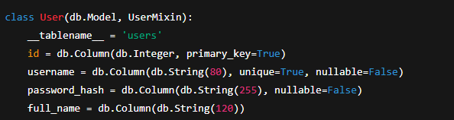
Cột | Kiểu dữ liệu | Mô tả
id | Integer (PK) | Khóa chính tự tăng
username | String(80) | Tên tài khoản đăng nhập, duy nhất
password_hash | String(255) | Mật khẩu đã được mã hóa
full_name | String(120) | Họ tên người dùng
- Bảng phụ trợ thông tin (chưa dùng trên web)
Các bảng phụ trợ trong cơ sở dữ liệu được thiết kế nhằm mở rộng chức năng của hệ thống trong tương lai, giúp quản lý các thực thể liên quan như nhân viên, khách hàng, địa điểm, loại hàng và phương tiện vận chuyển.
Hiện tại, các bảng này chưa được sử dụng trực tiếp trên giao diện web, nhưng đóng vai trò quan trọng trong việc đảm bảo tính chuẩn hóa và mở rộng của mô hình dữ liệu.

🔹 Nhóm bảng quản lý danh mục & phân loại
- dia_diem: Lưu danh sách địa điểm (thành phố, khu vực).
- chuc_vu: Quản lý các chức vụ và mức lương cơ bản của nhân viên.
- phan_loai_mat_hang: Phân nhóm hàng hóa theo loại lớn (ví dụ: văn phòng phẩm, gia dụng).
- loai_hang: Nhóm chi tiết hơn trong từng loại mặt hàng.

🔹 Nhóm bảng quản lý con người & đối tác
- khach_hang: Lưu thông tin khách hàng và địa chỉ liên kết.
- nha_cung_cap: Lưu thông tin nhà cung cấp, số điện thoại, và địa chỉ.
- nhan_vien: Quản lý thông tin nhân viên, ngày sinh, số điện thoại và chức vụ.

🔹 Nhóm bảng quản lý phương tiện
- xe_van_chuyen: Lưu thông tin xe vận chuyển và tài xế, phục vụ nghiệp vụ xuất hàng.
Các bảng này có mối quan hệ 1–Nhiều (1:N) với bảng trung tâm như hoa_don_nhap, hoa_don_xuat, hoặc san_pham, giúp hệ thống dễ dàng mở rộng thêm chức năng thống kê, báo cáo, và phân quyền người dùng trong tương lai.

Xử lý backend và điều hướng ứng dụng (file app.py)
- Mục đích
Tệp app.py là trung tâm điều khiển chính của ứng dụng web. Nó khởi tạo Flask, cấu hình cơ sở dữ liệu, xử lý đăng nhập, và định nghĩa toàn bộ các tuyến đường (routes) tương tác giữa người dùng – giao diện – cơ sở dữ liệu.
- Cấu trúc tổng thể
Khởi tạo Flask và SQLAlchemy
- Nạp cấu hình từ file config.py.
- Kết nối với MySQL qua SQLAlchemy ORM.
- Tự động tạo bảng users nếu chưa tồn tại.
Thiết lập xác thực (Flask-Login)
- Cho phép người dùng đăng nhập, đăng xuất, đổi mật khẩu.
- Tự động tạo tài khoản quản trị mặc định khi khởi chạy lần đầu.
Định nghĩa các chức năng chính
- Quản lý sản phẩm: thêm, sửa, xóa, tìm kiếm.
- Quản lý hóa đơn nhập – xuất.
- Theo dõi tồn kho, cảnh báo sắp hết hàng.
- Xem danh sách khách hàng, nhà cung cấp, xe vận chuyển.
- Hiển thị thống kê tổng hợp trên trang chủ.
- Luồng khởi tạo ứng dụng
- Khởi tạo app:
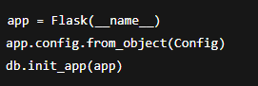
→ Ứng dụng Flask được cấu hình bằng Config và liên kết với CSDL MySQL.
- Đăng ký Flask-Login:
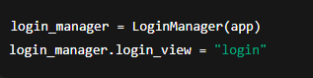
→ Xác định route đăng nhập mặc định và thông báo khi truy cập cần xác thực.
- Tạo tài khoản admin mặc định:
Ứng dụng tự tạo user "admin" với mật khẩu "admin123" nếu chưa tồn tại.
- Các hàm hỗ trợ chính
_next_code_from_last()
→ Sinh mã hóa đơn tự động (N001, X002, …) giúp đảm bảo tính liên tục.
- Các nhóm chức năng (Routes chính)

Nhóm 1: Xác thực người dùng, phân quyền giữa quản lý và nhân viên (Authentication)
Khởi tạo đăng nhập + nạp user vào session:
login_manager = LoginManager(app) + login_manager.login_view = "login": bật cơ chế đăng nhập của Flask-Login, các route có @login_required sẽ tự chuyển người dùng chưa đăng nhập về /login.
@login_manager.user_loader: hàm load_user(user_id) cho Flask-Login biết cách lấy User từ DB dựa vào id lưu trong session.
Đăng nhập/đăng xuất:
Route /login:
- Lấy username → truy vấn User.
- So sánh mật khẩu với check_password_hash.
- Nếu đúng, gọi login_user(u) để ghi user vào session → chuyển hướng về home_page.
Route /logout: gọi logout_user() để xóa session.
Xác định vai trò hiện tại (trái tim của RBAC)
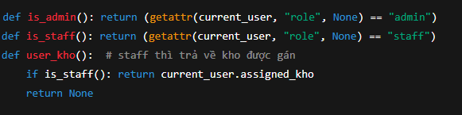
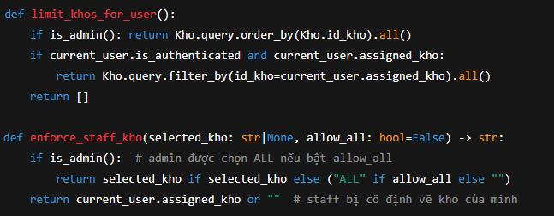
→ Tác dụng:
- Admin được xem “ALL kho” hoặc chọn bất kỳ kho.
- Staff luôn bị “gim” vào đúng assigned_kho (kể cả khi user cố sửa query string ?kho=KX).
Chặn quyền theo route/chức năng (RBAC theo vai trò)
Chỉ admin mới được thao tác quản trị:
- Điều chuyển: /dieu-chuyen
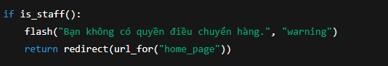
- CRUD danh mục Nhà cung cấp/Khách hàng/Xe:
  - /dm/nha-cung-cap/manage, /create, /edit, /delete
  - /dm/khach-hang/manage, …
  - /dm/xe/manage, …
-> Mỗi route đều có:
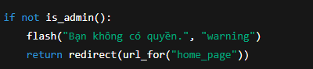
Staff bị hạn chế/chặn hành động nhạy cảm:
- Xóa sản phẩm:
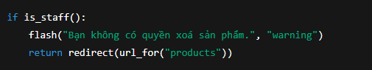
- Khi nhập kho (/nhap-kho) hoặc xuất kho (/xuat-kho), staff chỉ được thao tác đúng kho được gán:
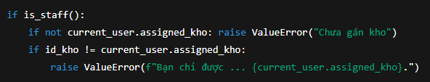
- Với lịch sử chứng từ, staff chỉ thấy dữ liệu trong kho của mình (và đôi khi cho phép các phiếu cũ chưa gán NV):
Gán tự động mã nhân viên cho staff khi lập chứng từ:
- Bản đồ USERNAME_TO_NV = {"nv1":"NV001",...}.
- Khi staff lập phiếu nhập/xuất:
→ Không cho staff chọn bừa nhân viên khác; admin thì được chọn tự do từ danh sách.
Bảo vệ tất cả route nghiệp vụ:
Mọi route nghiệp vụ đều có @login_required. Người chưa đăng nhập bị chuyển về /login (nhờ login_manager.login_view).
Mục đích: Quản lý việc đăng nhập, đăng xuất và đổi mật khẩu của người dùng trong hệ thống.
Phần login, logout:
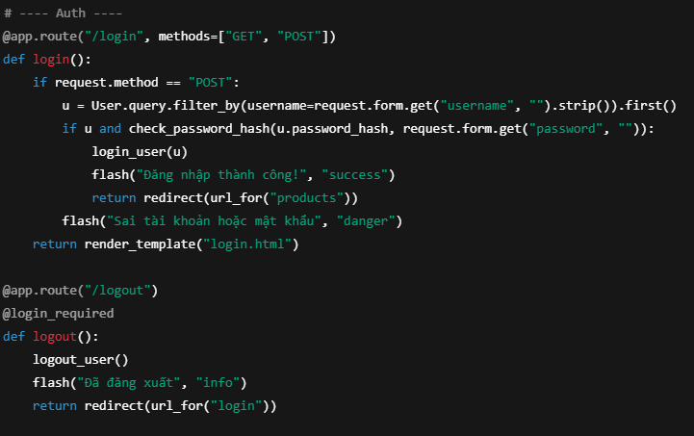
Phần thay đổi mật khẩu:
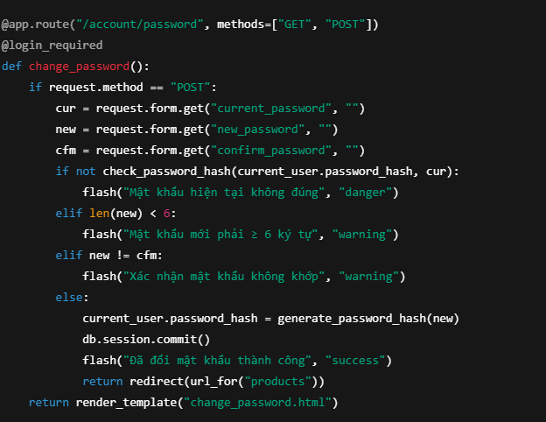
Route | Phương thức | Chức năng chính
/login | GET / POST | Hiển thị form đăng nhập, kiểm tra tài khoản và mật khẩu (check_password_hash) → chuyển đến trang sản phẩm nếu thành công.
/logout | GET | Đăng xuất tài khoản hiện tại, xóa session đăng nhập (logout_user()).
/account/password | GET / POST | Cho phép người dùng đổi mật khẩu sau khi đăng nhập, kiểm tra mật khẩu cũ và xác nhận trùng khớp.
Đặc điểm nổi bật:
- Tự động tạo tài khoản admin mặc định khi khởi chạy lần đầu.
- Tích hợp với thư viện Flask-Login, giúp bảo vệ các trang yêu cầu xác thực (@login_required).

Nhóm 2: Quản lý sản phẩm (Products Management)
Mục đích: Cho phép người dùng thêm, sửa, xóa và tra cứu thông tin sản phẩm trong kho.
Phần product( hiển thị danh sách sản phẩm):
Quy trình hoạt động:
- Lấy tham số q từ URL (nếu người dùng nhập vào ô tìm kiếm).
- Nếu có q, lọc dữ liệu SanPham chứa chuỗi đó.
- Lấy toàn bộ sản phẩm sau khi sắp xếp theo id_san_pham.
- Gọi hàm get_ton_kho_dict() để lấy thông tin tồn kho (số lượng còn lại của từng sản phẩm).
- Gửi dữ liệu đến template products.html để hiển thị.
Phần thêm sản phẩm mới:
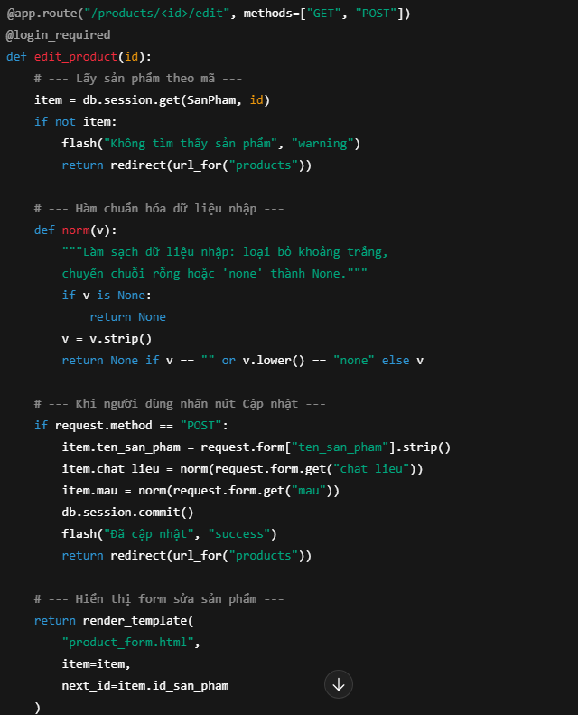
→ Định nghĩa đường dẫn /products/SP001/edit, cho phép truy cập bằng GET (xem form) và POST (lưu sửa).
→ Tìm sản phẩm trong cơ sở dữ liệu theo id.
Nếu không có → báo lỗi và quay lại danh sách.
→ Trả về giao diện HTML product_form.html để hiển thị form chỉnh sửa sản phẩm.
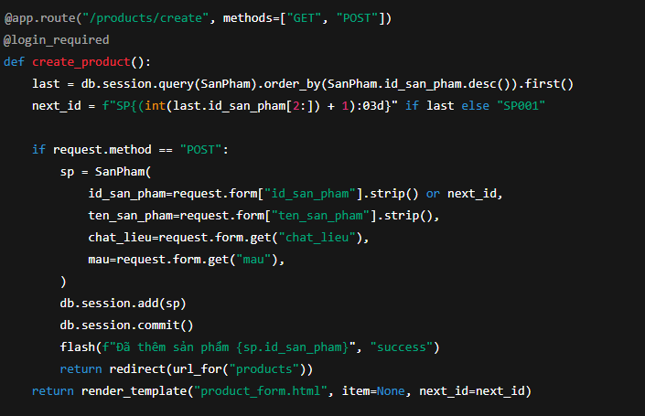
Quy trình hoạt động:
- Lấy sản phẩm có ID lớn nhất hiện có để tạo ID kế tiếp.
→ Ví dụ: nếu sản phẩm cuối là SP005 → tạo mới sẽ là SP006.
- Nếu người dùng gửi form (method POST):
  - Lấy dữ liệu từ form (ten_san_pham, chat_lieu, mau).
  - Tạo một đối tượng SanPham mới.
  - Lưu vào database bằng db.session.add() + db.session.commit().
  - Hiển thị thông báo thành công (flash).
  - Chuyển hướng về trang danh sách sản phẩm.
- Nếu chỉ truy cập (method GET):
  - Hiển thị form nhập thông tin (product_form.html).
Quy trình hoạt động:
- Lấy sản phẩm cần sửa theo id.
- Nếu không tìm thấy → báo lỗi và quay lại danh sách.
- Nếu người dùng gửi form (POST):
  - Cập nhật các trường mới từ form.
  - Ghi thay đổi vào database (db.session.commit()).
  - Hiển thị thông báo “Đã cập nhật”.
  - Quay lại trang danh sách.
- Nếu người dùng chỉ truy cập (GET):
  - Hiển thị form với dữ liệu cũ (product_form.html).
Phần xóa sản phẩm theo ID:
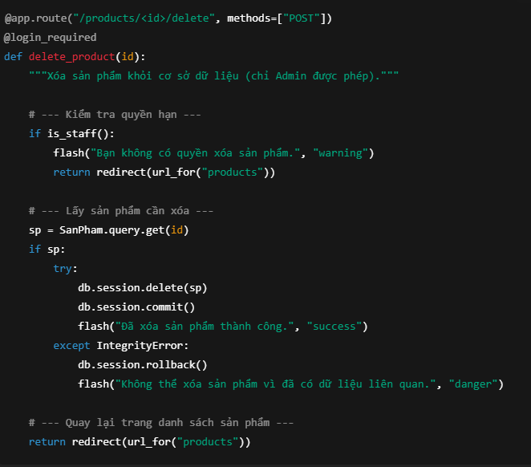
Quy trình hoạt động:
- Lấy sản phẩm từ database.
- Nếu tìm thấy:
  - Thử xóa (db.session.delete() + commit()).
  - Nếu xóa thành công, báo “Đã xóa”.
  - Nếu xóa thất bại (ví dụ: sản phẩm đang có trong hóa đơn → vi phạm ràng buộc khóa ngoại), rollback và báo lỗi.
- Quay lại trang danh sách sản phẩm.

Route | Phương thức | Mô tả
/products | GET | Hiển thị danh sách sản phẩm, hỗ trợ tìm kiếm theo mã hoặc tên (LIKE).
/products/create | GET / POST | Tạo sản phẩm mới, tự sinh mã SP001, SP002, …
/products/<id>/edit | GET / POST | Sửa thông tin sản phẩm (tên, chất liệu, màu, loại hàng).
/products/<id>/delete | POST | Xóa sản phẩm, có kiểm tra ràng buộc với hóa đơn nhập/xuất (IntegrityError).
Đặc điểm nổi bật:
- Có cơ chế chuẩn hóa dữ liệu nhập (hàm norm() loại bỏ chuỗi rỗng, None).
- Sử dụng SQLAlchemy ORM để cập nhật trực tiếp vào bảng san_pham.
- Hiển thị tồn kho ngay trên trang sản phẩm thông qua hàm get_ton_kho_dict().

Nhóm 3: Quản lý kho (Nhập – Xuất – Tồn – Cảnh báo)
Mục đích: Theo dõi luồng hàng hóa trong kho và tình trạng tồn thực tế.
Phần xem tồn kho:
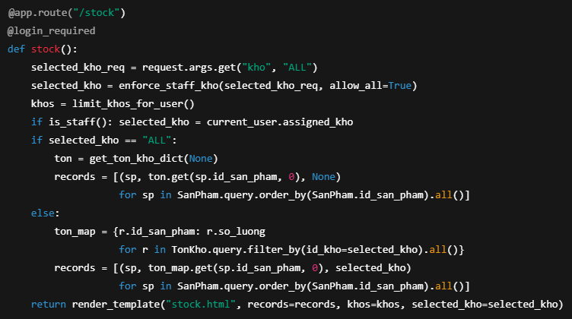
• Người dùng mở /stock.
• Gọi get_ton_kho_dict() → tính số lượng tồn = nhập − xuất.
• Lấy danh sách sản phẩm, ghép với tồn kho.
• Hiển thị trong stock.html.
Phần nhập kho:

Mục đích hàm
- Cho phép người dùng lập phiếu nhập kho mới (thêm hàng vào kho).
- Hiển thị danh sách lịch sử nhập hàng (phiếu nhập cũ).
- Phân quyền rõ ràng giữa admin và nhân viên kho (staff).

Các phần chính trong hàm

(a) Sinh mã phiếu nhập tiếp theo
last_hd = db.session.query(HoaDonNhap.id_hoa_don_nhap).order_by(HoaDonNhap.id_hoa_don_nhap.desc()).first()
next_number = _next_code_from_last(last_hd[0] if last_hd else None, "N")
→ Lấy mã hóa đơn nhập gần nhất từ CSDL và tạo mã mới (ví dụ: N001, N002, ...).

(b) Khi người dùng nhấn “Lưu phiếu nhập” (POST)
if request.method == "POST":
- Lấy dữ liệu từ form (request.form).
- Kiểm tra quyền:
  - Staff chỉ được nhập đúng kho được gán (assigned_kho).
  - Admin có thể chọn bất kỳ kho nào.
- Xác định nhân viên thực hiện:
  - Staff → tự động gán theo username (USERNAME_TO_NV).
  - Admin → chọn từ danh sách nhân viên.
- Tạo bản ghi HoaDonNhap mới và lưu vào DB.
- Cập nhật lại số lượng hàng trong bảng Tồn kho (TonKho) bằng _upsert_ton_kho().
- Nếu thành công → flash thông báo “Đã ghi nhận nhập kho”.
- Nếu lỗi → rollback và báo lỗi.
GET: Lấy mã phiếu nhập mới, danh sách 50 phiếu nhập gần nhất → hiển thị form.
POST: Nhận dữ liệu từ form, tạo bản ghi HoaDonNhap, lưu DB, flash thông báo.
Phần xuất kho: Tương tự với phần nhập kho
Phần cảnh báo:
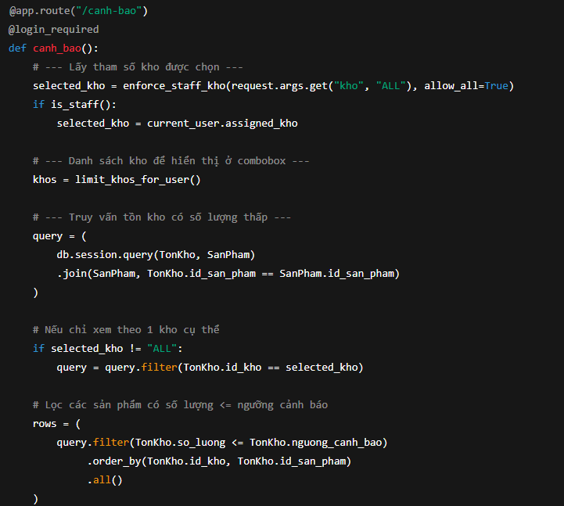
- Đọc ngưỡng min (mặc định 10).
- Tính tồn kho, lọc sản phẩm có tồn ≤ ngưỡng.
- Hiển thị danh sách cảnh báo trong canh_bao.html.
Kết quả: Thông báo sản phẩm sắp hết để nhập thêm.
Đặc điểm nổi bật:
- Dùng hàm _next_code_from_last() để tự động sinh mã hóa đơn (N001, X001, ...).
- Xử lý lỗi giao dịch (try/except) khi nhập sai dữ liệu hoặc vi phạm ràng buộc.
- Cho phép người dùng lọc nhanh các sản phẩm “sắp hết hàng”.

Nhóm 4: Danh mục và đối tượng liên quan (Danh mục quản lý chung)
Mục đích: Hiển thị các bảng danh mục hỗ trợ như địa điểm, loại hàng, khách hàng, nhà cung cấp, xe vận chuyển.
Phần danh sách địa điểm:
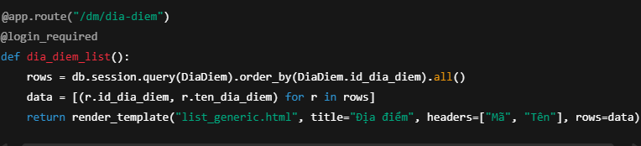
Kết quả: Trang hiển thị bảng gồm hai cột: Mã và Tên địa điểm.
Phần danh sách loại hàng:
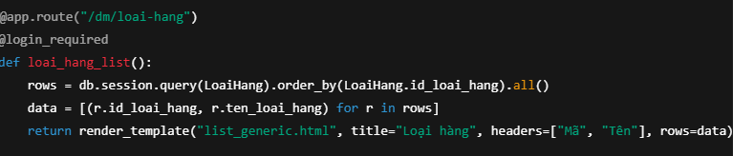
Kết quả: Trang hiển thị bảng gồm Mã loại hàng và Tên loại hàng.
Danh sách khách hàng:
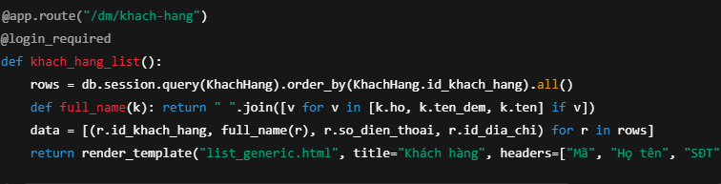
Kết quả: Bảng gồm cột Mã, Họ tên, SĐT, Địa điểm.
Danh sách nhà cung cấp:
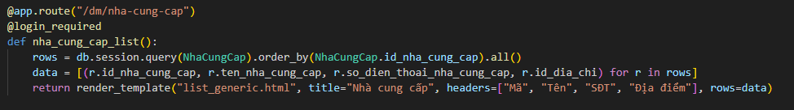
Kết quả: Bảng gồm Mã, Tên nhà cung cấp, SĐT, Địa điểm.
Route | Chức năng
/dm/dia-diem | Danh sách địa điểm (dia_diem).
/dm/phan-loai | Danh mục phân loại mặt hàng (phan_loai_mat_hang).
/dm/loai-hang | Danh mục loại hàng (loai_hang), tự động điều chỉnh cột hiển thị tùy schema.
/dm/khach-hang | Danh sách khách hàng, hiển thị họ tên đầy đủ, số điện thoại, địa chỉ.
/dm/nha-cung-cap | Danh sách nhà cung cấp và thông tin liên hệ.
/van-chuyen | Danh sách xe vận chuyển và tài xế (xe_van_chuyen).
Ngoài ra còn có các Route quản lí khác như dieu_chuyen, doanh_thu_view, ncc_manage…. Để thực hiện các chức năng liên quan đến khách hàng, nhà cung cấp và vận chuyển.
🔸 Đặc điểm nổi bật:
- Tất cả danh mục được render qua một template chung list_generic.html.
- Các route đều yêu cầu đăng nhập (@login_required) để bảo vệ dữ liệu.

Nhóm 5: Thống kê – Báo cáo – Dashboard
Mục đích: Hiển thị thông tin tổng hợp, giúp quản lý đánh giá hoạt động kho.
Trang chủ (Dashboard tổng quan):
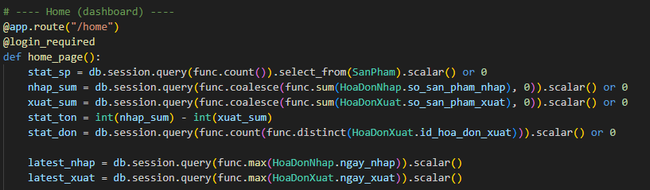
Trang tổng quan kho hàng – hiển thị các chỉ số thống kê chính:
- Tổng số sản phẩm
- Tổng hàng tồn
- Tổng số đơn hàng
- Thời gian giao dịch gần nhất

Quy trình hoạt động:
- Đếm tổng sản phẩm (stat_sp):
db.session.query(func.count()).select_from(SanPham)
→ Đếm số bản ghi trong bảng SanPham.
- Tổng hàng nhập và xuất:
  - nhap_sum = tổng cột so_san_pham_nhap trong HoaDonNhap.
  - xuat_sum = tổng cột so_san_pham_xuat trong HoaDonXuat.
- Tính số lượng tồn:
stat_ton = int(nhap_sum) - int(xuat_sum)
- Đếm tổng số đơn hàng xuất (stat_don):
func.count(func.distinct(HoaDonXuat.id_hoa_don_xuat))
→ Mỗi mã hóa đơn xuất được tính 1 lần.
- Tìm thời điểm giao dịch gần nhất:
  - latest_nhap = ngày nhập gần nhất
  - latest_xuat = ngày xuất gần nhất
  - latest = giá trị lớn hơn giữa 2 mốc thời gian trên
  - stat_latest = định dạng ngày giờ để hiển thị ("dd/mm/yyyy hh:mm")
- Hiển thị lên giao diện:
Gửi các biến thống kê sang home.html để hiển thị bảng tổng hợp hoặc ô thống kê.

Nhóm 6: Công cụ dòng lệnh (CLI Utility)
Route/Command:
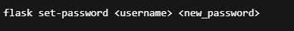
Mục đích: Cho phép quản trị viên đổi mật khẩu trực tiếp trên dòng lệnh khi cần thiết, không cần đăng nhập qua web.
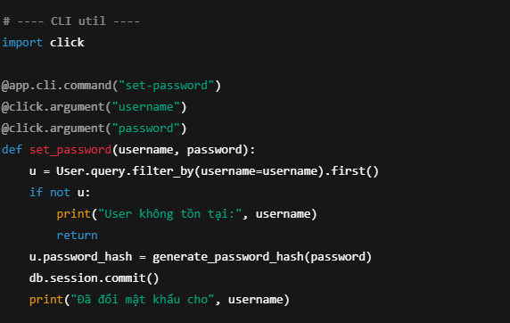

Bước |  | Mô tả
 | 1 | Nhận lệnh flask set-password <user> <pass>
2 |  | Tìm người dùng trong DB
3 |  | Nếu không có → báo lỗi
4 |  | Nếu có → mã hóa & cập nhật mật khẩu
5 |  | Lưu DB và in thông báo

Nhóm 7: Khởi chạy ứng dụng
Phần cuối của app.py:
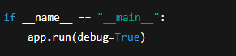
→ Ứng dụng Flask được chạy ở chế độ debug để tiện theo dõi log và kiểm tra trong quá trình phát triển.

- ĐÁNH GIÁ VÀ HƯỚNG PHÁT TRIỂN
  - Kết quả đạt được
Sau quá trình nghiên cứu, thiết kế và triển khai, nhóm (hoặc cá nhân) đã xây dựng thành công hệ thống Quản lý kho hàng – KhoPro với các kết quả chính sau:
- Hoàn thiện cơ sở dữ liệu (CSDL) MySQL với các bảng chính:
  - san_pham, hoa_don_nhap, hoa_don_xuat, users (dùng trực tiếp trong web).
  - Các bảng mở rộng như nhan_vien, nha_cung_cap, xe_van_chuyen, khach_hang, loai_hang, dia_diem được chuẩn hóa và thiết kế quan hệ đầy đủ để dễ dàng mở rộng sau này.
  - Xây dựng sơ đồ ERD minh họa mối quan hệ giữa các thực thể giúp hệ thống có cấu trúc rõ ràng, logic, dễ bảo trì.
- Xây dựng giao diện web quản lý bằng Flask:
  - Tổ chức dự án khoa học với các thư mục templates/, static/, models.py, config.py, app.py.
  - Giao diện được thiết kế thân thiện, dễ sử dụng, sử dụng HTML/CSS và tích hợp Bootstrap cơ bản.
- Chức năng quản lý hoàn chỉnh:
  - Đăng nhập/đăng xuất, đổi mật khẩu (xác thực qua Flask-Login).
  - Quản lý sản phẩm: thêm, sửa, xóa, tìm kiếm.
  - Nhập kho – xuất kho – kiểm kê tồn kho.
  - Tính toán tự động tồn thực tế (nhập – xuất).
  - Cảnh báo sản phẩm sắp hết hàng.
  - Hiển thị thống kê tổng quan: số sản phẩm, số đơn, tổng nhập – tổng xuất.
  - Giao diện danh mục (địa điểm, loại hàng, nhà cung cấp, khách hàng, xe vận chuyển).
- Cấu hình hệ thống (config.py) rõ ràng:
  - Tách riêng cấu hình bảo mật, chuỗi kết nối MySQL, và tài khoản quản trị mặc định.
  - Hệ thống có khả năng tự khởi tạo tài khoản admin khi chạy lần đầu.
- Sử dụng ORM (SQLAlchemy):
  - Giúp thao tác dữ liệu thuận tiện, hạn chế lỗi SQL thủ công.
  - Dễ mở rộng khi thay đổi cấu trúc bảng hoặc di chuyển sang DB khác.
- Kết quả kiểm thử:
  - Các chức năng cơ bản hoạt động ổn định.
  - Kết nối cơ sở dữ liệu MySQL thông suốt sau khi cấu hình đúng.
  - Tốc độ truy vấn nhanh, dữ liệu phản hồi chính xác.
  - Hạn chế
Mặc dù hệ thống hoạt động ổn định, vẫn còn một số hạn chế như sau:
- Chưa có tính năng báo cáo nâng cao:
  - Chưa xuất dữ liệu ra file Excel/PDF.
- Chưa triển khai chức năng gửi thông báo tự động:
  - Cảnh báo hàng sắp hết chỉ hiển thị thủ công khi người dùng vào trang.
- Chưa có xác thực nâng cao (OTP / Email / JWT):
  - Hệ thống mới dùng xác thực nội bộ với mật khẩu mã hóa.
- Thiết kế giao diện còn cơ bản:
  - Mới ở mức nền tảng, chưa có responsive hoàn chỉnh hay theme tùy chỉnh.
- Phụ thuộc vào MySQL cục bộ:
  - Cần khởi động MySQL trước khi chạy Flask app, chưa có cấu hình cloud DB hoặc container hóa (Docker).
  - Hướng phát triển
Trong tương lai, hệ thống sẽ được mở rộng và nâng cấp theo các hướng sau:
- Phát triển giao diện người dùng (UI/UX):
  - Tích hợp Bootstrap 5 hoặc TailwindCSS.
  - Thiết kế dashboard thống kê bằng biểu đồ (Chart.js hoặc Recharts).
- Bổ sung tính năng báo cáo & in ấn:
  - Xuất dữ liệu kho, hóa đơn, tồn kho ra định dạng PDF hoặc Excel.
  - In phiếu nhập – xuất trực tiếp từ web.
- Kết nối dữ liệu qua API RESTful:
  - Cho phép ứng dụng khác (mobile hoặc ERP) kết nối và lấy dữ liệu kho.
- Triển khai hệ thống lên server / cloud:
  - Đưa Flask app lên dịch vụ như Render, Railway, hoặc AWS EC2.
  - Dùng MySQL online hoặc container hóa bằng Docker.
- Tích hợp cảnh báo thông minh:
  - Tự động gửi email hoặc thông báo Telegram khi hàng tồn xuống dưới ngưỡng.
- Cải thiện hiệu năng & bảo mật:
  - Dùng .env để ẩn thông tin nhạy cảm.
  - Dùng caching, pagination cho các bảng lớn.
  - Tích hợp HTTPS và xác thực JWT (JSON Web Token).

KẾT LUẬN
Trong bối cảnh công nghệ thông tin ngày càng phát triển, việc tin học hóa công tác quản lý hàng hóa trong kho là một yêu cầu thiết yếu đối với các doanh nghiệp. Qua quá trình nghiên cứu, phân tích và triển khai, nhóm (hoặc cá nhân) đã xây dựng thành công hệ thống quản lý kho hàng KhoPro với các chức năng cơ bản đáp ứng nhu cầu thực tế trong việc quản lý nhập – xuất – tồn kho.
Hệ thống được phát triển bằng ngôn ngữ Python (Flask framework) kết hợp với cơ sở dữ liệu MySQL, cho phép người dùng:
- Quản lý danh mục hàng hóa, khách hàng, nhà cung cấp và nhân viên.
- Thực hiện nhanh chóng các nghiệp vụ nhập kho, xuất kho.
- Theo dõi lượng tồn thực tế và đưa ra cảnh báo khi sắp hết hàng.
- Dễ dàng mở rộng, chỉnh sửa và tích hợp với các hệ thống khác nhờ cấu trúc mã nguồn rõ ràng, sử dụng mô hình ORM (SQLAlchemy).
Bên cạnh đó, việc xây dựng cơ sở dữ liệu chặt chẽ theo mô hình E–R đã giúp đảm bảo tính toàn vẹn dữ liệu và khả năng mở rộng trong tương lai. Hệ thống đã thể hiện rõ khả năng ứng dụng thực tế, đồng thời hỗ trợ quá trình học tập và nghiên cứu của sinh viên trong lĩnh vực phát triển ứng dụng web và quản lý cơ sở dữ liệu.
Tuy nhiên, dự án vẫn còn một số hạn chế như: giao diện còn đơn giản và chưa hỗ trợ các tính năng báo cáo nâng cao. Nhóm sẽ tiếp tục hoàn thiện và mở rộng hệ thống theo các hướng đã đề xuất ở chương trước, nhằm biến KhoPro trở thành một ứng dụng quản lý kho thông minh, trực quan và chuyên nghiệp hơn.
Cuối cùng, dự án này không chỉ giúp người thực hiện củng cố kiến thức về lập trình web và cơ sở dữ liệu, mà còn rèn luyện kỹ năng phân tích hệ thống, thiết kế dữ liệu, và triển khai ứng dụng thực tế – là những nền tảng quan trọng cho công việc sau này trong lĩnh vực công nghệ thông tin.

TÀI LIỆU THAM KHẢO

[1] Pallets Projects, Flask Documentation, Available: https://flask.palletsprojects.com/
[2] SQLAlchemy Team, SQLAlchemy ORM Documentation, Available: https://docs.sqlalchemy.org/
[3] Miguel Grinberg, The Flask Mega-Tutorial, 2022.
[4] ChatGPT

